К столетию со дня рождения Виктора Петровича Астафьева (1924–2001)
В Музее-квартире Александра Солженицына на Тверской 22 мая 2024 года прошло заседание семинара, посвященное юбилею классика, «бесстрашного солдата литературы» В.П. Астафьева.
Доклад представила Нэлли Михайловна Щедрина, д.ф.н., профессор Московского государственного областного университета. Исследовательница творчества Астафьева и Солженицына рассказала о множественных пересечениях в судьбах писателей и в их взгляде на мир.
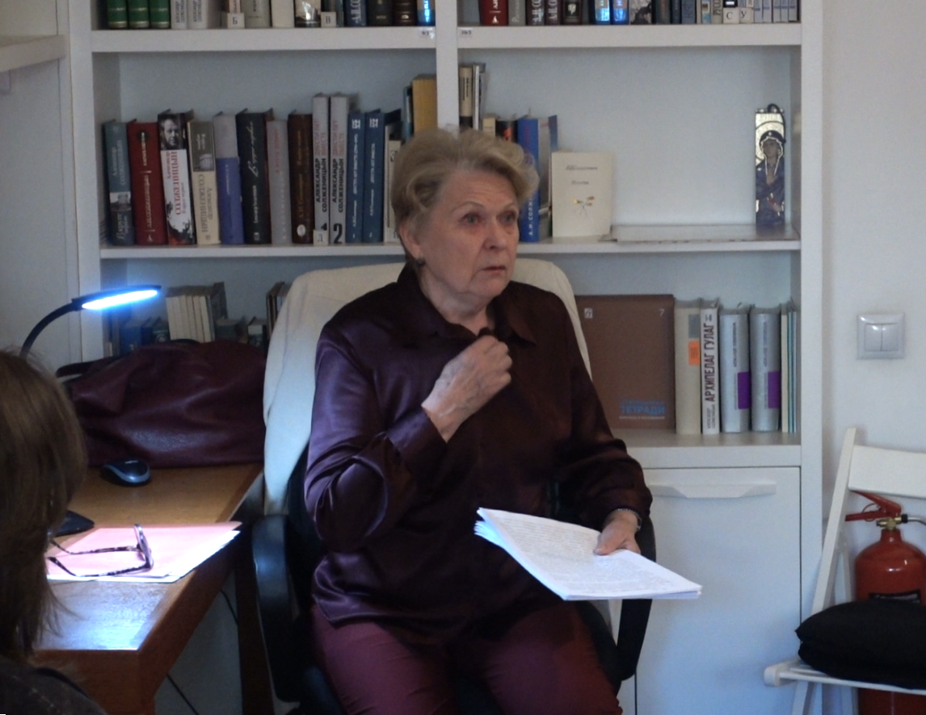
Общей темой произведений двух художников является народная жизнь. Писателей волновали судьбы простых людей, оказавшихся в сложных исторических обстоятельствах перед лицом проблем не только государственных, но и личных. Героев повести «Пастух и пастушка» (1967), романа «Печальный детектив» (1986) Астафьева и рассказа «Один день Ивана Денисовича» (1959), повести «Раковый корпус» (1963) Солженицына объединяют такие качества, как доброта, отзывчивость, трудолюбие, честь, милосердие, умение сопереживать и помогать ближнему, оставаясь человеком и сохраняя личное достоинство в самых невыносимых и тяжелых обстоятельствах.
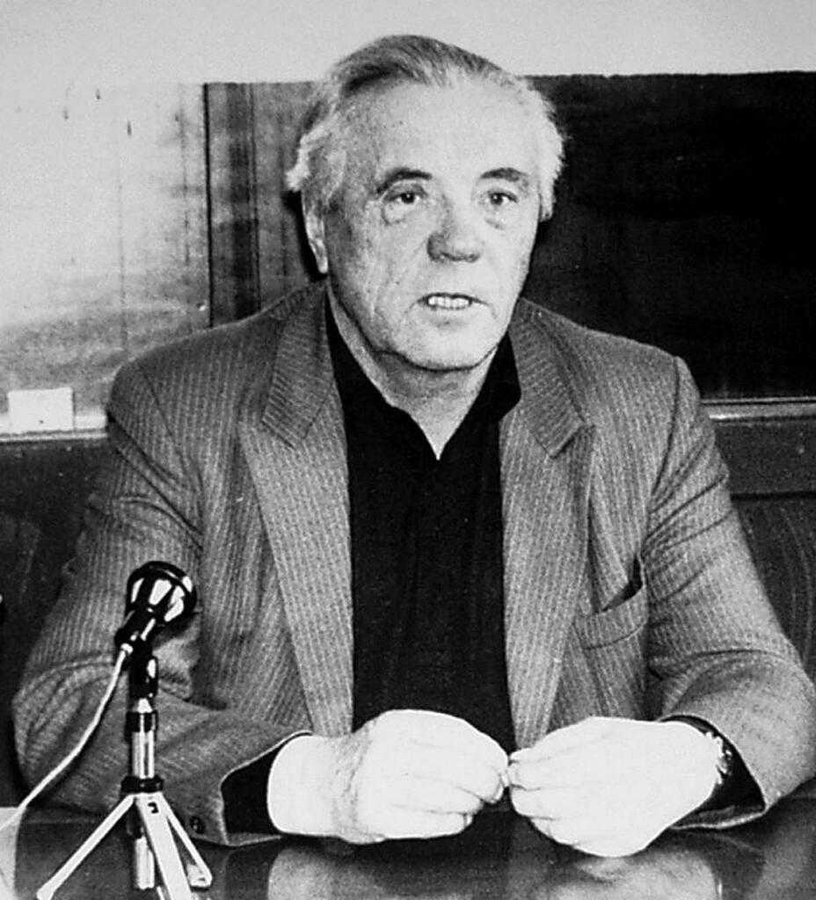
Первый очерк о прозе Астафьева Солженицын написал в 1997 году (полный текст опубликован в 2012 году в альманахе «Солженицынские тетради»). Началу публикации «Литературной коллекции» в журнале «Новый мир» Александр Исаевич предпослал небольшое предисловие без названия (в оригинале над этим текстом карандашная надпись рукой автора: «Объяснение»), где говорит о своих записях: «Я делал это — для себя, без мысли о печатании. Но видя… как ныне выглаживается память о многих примечательных наших книгах, — я склонился напечатать иные из этих заметок, однако уже ничего не меняя в них».
Солженицын пытался проникнуть в творческий замысел Астафьева через ткань художественного произведения, вступить с ним в диалог, чтобы выяснить, насколько писателю удалось выполнить поставленную задачу. Александр Исаевич особенно отметил богатство и выразительность языковой личности автора: «Язык Астафьева так же самороден и стихиен, как и сам он, как и вся его жизнь. Он пишет беспритязно, он не выбирает, не припоминает слов, они сами живорождённые выныривают к нему, как безошибочно ожидаемые им рыбины — и приходятся к месту» .
Предлагаем ознакомиться с полным текстом очерка, опубликованным в первом выпуске альманаха «Солженицынские тетради» (URL: https://www.solzhenitsyn.ru/proizvedeniya/literaturnaya_kollekziya/Solzhenitsyn_A.I.-Victor_Astafiev.pdf).
В 2009 году Литературная премия Александра Солженицына была посмертно присуждена Виктору Петровичу Астафьеву — «писателю мирового масштаба, бесстрашному солдату литературы, искавшему свет и добро в изувеченных судьбах природы и человека».
Изучение и анализ множественных сближений и пересечений в поэтике писателей представляется перспективной темой для современных исследований. Будем рады, если эта тема еще не раз прозвучит на заседаниях семинара «Труды и дни Александра Солженицына».

https://www.solzhenitsyn.ru/litpremiya/laureate/?ELEMENT_ID=279
Солженицын А.И. Из «Литературной коллекции» // Новый мир. 1997. № 1. С. 195.
Солженицынские тетради: Материалы и исследования: [альм.] / Дом рус. зарубежья им. А. Солженицына. Москва: Рус. путь, 2012. Вып. 1. С. 26.
https://www.solzhenitsyn.ru/litpremiya/laureate/?ELEMENT_ID=279

